中关村移动互联网产业联盟移动医疗专委会
中国数字医疗网

【2014】 1号

“2014中国移动医疗产业论坛”通知

尊敬的 先生/女士：
自2014年3月11日国内首个移动医疗专委会（ZMH）——中关村移动互联网产业联盟移动医疗专委会正式成立以来，一直竭诚服务于行业内相关人士，致力于为移动医疗产业的健康、快速发展作出相应的贡献。
时隔半年，9月由移动医疗专委会与中国数字医疗网共同主办的 “2014中国移动医疗产业论坛”，旨在搭建一个行业人士交流与沟通的平台。本次论坛将有利于彼此取长补短，启发思路，分享成果。会议为期两天，出席人员包括：移动医疗相关产业的政府机关、生产企业、医学院校、科研院所、金融投资、医疗机构、通信运营商等行业内人士。
一、组织架构
主办单位：中关村移动互联网产业联盟移动医疗专委会、中国数字医疗网
支持单位：北京市公共卫生信息中心、上海市卫生信息中心、广东省卫计委政务服务中心、陕西省电子数据中心、内蒙古卫生信息中心、浙江省卫生信息中心……
二、论坛内容
- 行业最新政策研究与解读；
- 移动医疗应用热点与难点解析；
- 移动医疗市场规模研究及投融资案例；
- 大数据与移动医疗；
- 可穿戴设备与移动医疗最佳应用；
- 健康云应用于慢性病管理；
- 大数据、医疗质量管理与健康保险；
- 移动医疗App将医生和患者连接起来，是用户更重要，还是供应商更重要？
- ……
更多精彩内容将在会议当天呈现！
三、联系方式：
- 会议咨询  联系人： 杨文伟  电 话： 010-68476606-8083  手 机：15810617251  邮 箱： yangww@51cto.com | 2.参会购票  联系人： 高超  电 话： 010-68476606-8153  手 机：13811025845  邮 箱： gaochao@51cto.com
附件：1. “2014中国移动医疗产业论坛”日程表
2.“2014中国移动医疗产业论坛”参会回执
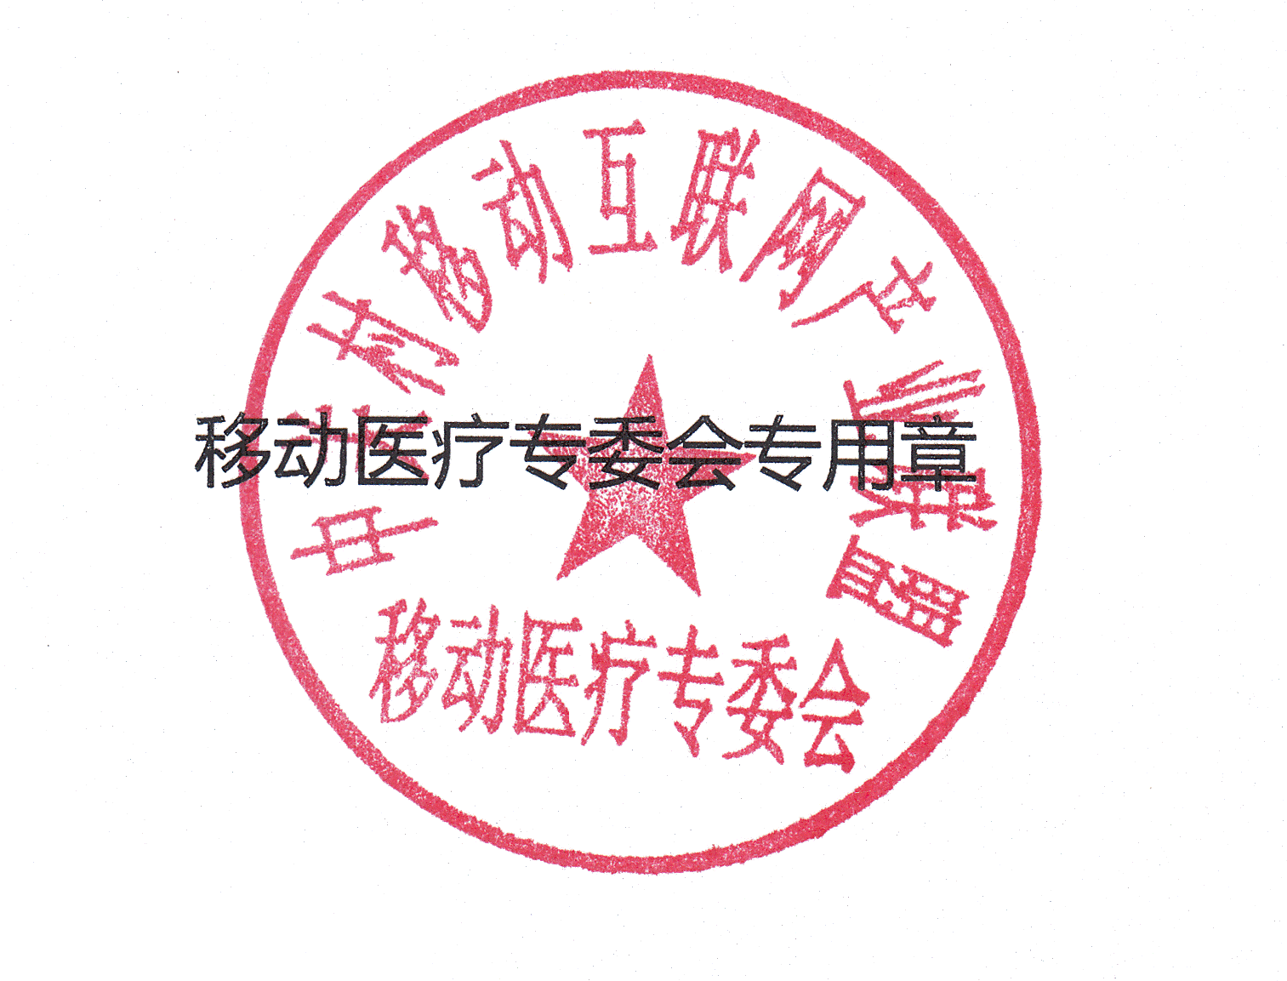
2014年8月5日

附件1：“2014中国移动医疗产业论坛”日程表
会 议 日 程
9月11日 星期四上午 行业聚焦与成熟应用
主持人：北京大学人民医院 刘帆
时间 | 演讲题目 | 嘉宾
07:30-08:58 | 签到，扫码入场
08:58-09:00 | 主办方代表致辞 | 51CTO传媒CEO、HC3i董事长 熊平
09:00-09:10 | 开幕致辞 | 国家卫计委统计信息中心主任 孟群
09:10-09:20 | 开幕致辞 | 北京市发改委、医改办主任 韩晓芳
09:20-09:40 | 行业政策研究与解读 | 中国社会科学院经济研究所微观经济研究室主任，公共政策研究中心主任 朱恒鹏
09:40-10:00 | 移动医疗发展调研报告（中国数字医疗网报告） | 易观国际高级分析师 郭阳
10:00-10:20 | 移动物联网与医疗连贯服务 | 杭州医惠科技有限公司董事长 章笠中
10:20-10:40 | 区域信息平台移动医疗热点与机会 | 北京市公共卫生信息中心 张文中
10:40-11:00 | 移动医疗硬件整体解决方案 | 联想集团
11:00-11:20 | 国外移动医疗发展案例 | 刘晓
11:20-11:40 | 医院管理及患者服务解决方案 | 鹏岳科技副总经理 周艳军
11:40-12:00 | 移动医疗与项目申报 | 大连大学附属中山医院信息管理中心主任 张翔
12:00-13:30 | 交流自助午餐
9月11日 星期四下午 技术发展与潜在商机
主持人：国家卫计委统计信息中心 徐向东
13:30-13:50 | 基于移动端的ITIL应用 | 云南省肿瘤医院信息中心主任 路健
13:50-14:10 | 探索院内移动医疗最后一米的解决之道零漫游2代——无线网络医疗解决方案 | 锐捷网络医疗行业资深顾问 李传来
14:10-14:30 | 云存储助力移动医疗发展 | 上海七牛信息技术有限公司VP杜江华
14:30-14:50 | 移动医疗与临床决策支持 | 安贞医院心外科主任医师、博士 张海波
14:50-15:10 | 移动医疗的演进 | 英国雷丁大学国际医疗研究中心主任 杨宏桥
15:10-15:30 | 云平台下的移动医疗与物联网 | 英特尔数字医疗中国区经理 黄庆春
15:30-15:40 | 茶歇
15:40-16:00 | 移动医生与移动护理应用难点 | 摩宝微科
16:00-16:20 | 无线网络与移动医疗应用（芯联达支持 建议主讲移动医生应用） | 解放军306医院信息科 陈主任
16:20-16:40 | 移动医疗信息化（李源确认） | 柚子（北京）
16:40-17:00 | 简单高效的健康产业无线平台 | 搜狐媒体产业频道总监 樊功臣
17:00-17:20 | 电子病历在移动端的有意义使用 | 赵新远
17:20- | 第一天会议结束（VIP晚宴-ZMH专委会成员）
9月12日 星期五上午 创新趋势与ZMH会议
主持人：北京市公共卫生信息中心 谢学勤 北医三院 计虹
09:00-09:20 | 移动医疗、移动健康APP投资机会 | 中国投资咨询有限责任公司董事总经理 方佩
09:20-09:50 | 社交媒体与健康管理 | 丁香园创始人 李天天
09:50-10:30 | 移动医疗健康APP前10名演示 | 每段4分钟
10:30-10:40 | 茶歇
10:40-11:00 | 婴幼儿发育管理工具 | 重庆大学创新团队（ppt联系方式）
11:00-11:10 | 智能联网药品导购系统
11:10-11:30 | 移动医疗专委会会议（工作汇报、委员增补情况、2015年工作计划等）
11:30-12:00 | 移动医疗APP获奖者颁奖、移动医疗项目评选获奖者颁奖、抽奖、微信征文奖品发放
12:00- | 闭幕

附件2：“2014中国移动医疗产业论坛”参会回执
单位名称
单位地址 |  |  |  | 单位邮编
代表姓名 |  | 所在部门与职务
联系方式 | 单位电话：
 | 手 机：
 | 邮 箱：
付款方式 | 网络汇款 |  | 银行汇款
备注

附：
- 参会地址：北京•亮马河饭店（北京市朝阳区东三环北路8号）
- 地铁线路：十号线农业展览馆站A口出向北走400米即到到亮马河饭店；十号线亮马桥站C口出向南420米即到亮马河饭店
- 公交站点：亮马桥公交车站
- 公交车次：300快内; 300快外; 300内; 300外; 302路; 402路; 405路; 416路环行; 421路; 499快; 499路; 503路; 516路; 671路; 672路; 675路; 701路; 731路; 848路; 909路; 974路; 984路; 机场巴士1线; 特8内; 特8内快; 特8外; 特8外快; 运通107线;207路夜班车; 207夜班车
- 的士费用：
北京西站-亮马河饭店 费用均次：60元
北京南站-亮马河饭店 费用均次：50元
北京北站-亮马河饭店 费用均次：38元
北京站-亮马河饭店 费用均次：32元
首都机场-亮马河饭店 费用均次：69元
南苑机场-亮马河饭店 费用均次：69元

